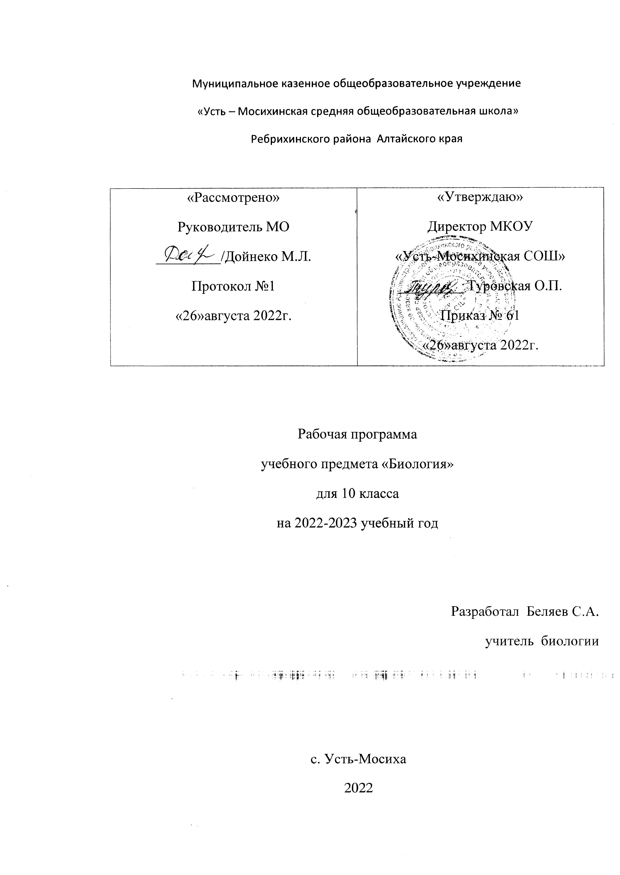

Пояснительная записка

Рабочая программа по биологии ориентирована на учащихся 10 класса и разработана на основе следующих документов:
1. Настоящее Положение о рабочей программе педагога (далее – Положение), реализующего ФГОС НОО, ФГОС ООО, ФГОС СОО разработано в соответствии с:
– Федеральным законом от 29.12.2012 пунктом 9 статьи 2 № 273-ФЗ «Об образовании в Российской Федерации»;
– Порядком организации и осуществления образовательной деятельности по основным общеобразовательным программам – образовательным программам начального общего, основного общего и среднего общего образования, утв. приказом Минобрнауки России от 30.08.2013 № 1015;
– Федеральным государственным образовательным стандартом начального общего образования, утв. приказом Минобрнауки России от 06.10.2009 № 373, с изменениями, внесенными приказом Минобрнауки РФ от 31.12.2015 г. № 1576 (далее ФГОС НОО) (с последующими изменениями);
– Федеральным государственным образовательным стандартом основного общего образования, утв. приказом Минобрнауки России от 17.12.2010 № 1897, с изменениями, внесенными приказом Минобрнауки РФ от 31.12.2015 г. № 1577 (далее ФГОС ООО) (с последующими изменениями);
– Федеральным государственным образовательным стандартом среднего общего образования, утв. приказом Минобрнауки России от 17.05.2012 № 413, с изменениями, внесенными приказом Минобрнауки РФ от 31.12.2015 г. № 1578 (далее ФГОС СОО) (с последующими изменениями);
- Федерального государственного образовательного стандарта начального общего образования обучающихся с ограниченными возможностями здоровья, утвержденного приказом Минобрнауки РФ от 19.12.2014 г. № 1598 (далее ФГОС НОО ОВЗ) (с последующими изменениями);
- Уставом Муниципального казенного общеобразовательного учреждения «Усть – Мосихинская средняя общеобразовательная школа» (далее – ОО);
Настоящее Положение о рабочей программе педагога (далее – Положение), реализующего ФГОС НОО, ФГОС ООО, ФГОС СОО разработано в соответствии с:
– Федеральным законом от 29.12.2012 пунктом 9 статьи 2 № 273-ФЗ «Об образовании в Российской Федерации»;
– Порядком организации и осуществления образовательной деятельности по основным общеобразовательным программам – образовательным программам начального общего, основного общего и среднего общего образования, утв. приказом Минобрнауки России от 30.08.2013 № 1015;
– Федеральным государственным образовательным стандартом начального общего образования, утв. приказом Минобрнауки России от 06.10.2009 № 373, с изменениями, внесенными приказом Минобрнауки РФ от 31.12.2015 г. № 1576 (далее ФГОС НОО) (с последующими изменениями);
– Федеральным государственным образовательным стандартом основного общего образования, утв. приказом Минобрнауки России от 17.12.2010 № 1897, с изменениями, внесенными приказом Минобрнауки РФ от 31.12.2015 г. № 1577 (далее ФГОС ООО) (с последующими изменениями);
– Федеральным государственным образовательным стандартом среднего общего образования, утв. приказом Минобрнауки России от 17.05.2012 № 413, с изменениями, внесенными приказом Минобрнауки РФ от 31.12.2015 г. № 1578 (далее ФГОС СОО) (с последующими изменениями);
- Федерального государственного образовательного стандарта начального общего образования обучающихся с ограниченными возможностями здоровья, утвержденного приказом Минобрнауки РФ от 19.12.2014 г. № 1598 (далее ФГОС НОО ОВЗ) (с последующими изменениями);
- Уставом Муниципального казенного общеобразовательного учреждения «Усть – Мосихинская средняя общеобразовательная школа» (далее – ОО);
Федеральный государственный образовательный стандарт среднего общего образования, утвержденный приказом Министерства образования и науки Российской федерации Приказ Минобрнауки России от 17.05.2012 N 413
2. Авторская программа: Рабочая программа к линии УМК В.И.Сивоглазова Биология базовый и углубленный уровни 10-11 классы/ И.Б.Агафонова, Н.В.Бабичев, В.И.Сивоглазов.- Москва: «Дрофа», 2019 г
3. Основная образовательная программа среднего общего образования МКОУ «Усть-Мосихинская СОШ».
4. Положение о рабочей программе учебного предмета МКОУ «Усть-Мосихинская СОШ».
5. Учебный план среднего общего образования МКОУ «Усть-Мосихинская СОШ» на текущий учебный год.
6. Годовой календарный учебный график МКОУ «Усть-Мосихинская СОШ» на текущий учебный год.

Рабочая программа составлена на 34 учебные недели по 1 часу в неделю, общий объем 34 часа в год.
Лабораторных работ 7
Практических работ 2

Цели обучения биологии в 10-11 классе:
- познакомить школьника с современными представлениями биологии и дать фундаментальное биологическое образование, ориентированное на подготовку выпускника средней школы к поступлению в высшие учебные заведения различного профиля;
- социализация учащихся, их приобщения к культурным ценностям, формирование экологического сознания, овладение учебно-познавательными и ценностно-смысловыми компетенциями, достижение предметных, личностных и метапредметных результатов обучения.

При проведении уроков биологии в 10 классе используются методы обучения: словесные (рассказ, объяснение, беседа, работа с учебником), наглядные (наблюдение, иллюстрация, демонстрация презентаций), практические и лабораторные работы, активные (метод проблемных ситуаций, метод проектов, ролевые игры и др.).
В рамках урока биологии используются коллективная, фронтальная, групповая, парная и индивидуальная формы работы учащихся.

Планируемые результаты освоения учебного предмета

Предметные результаты обучения
Рабочая программа к линии УМК В.И.Сивоглазова Биология базовый и углубленный уровни 10-11 классы/ И.Б.Агафонова, Н.В.Бабичев, В.И.Сивоглазов.- Москва: «Дрофа», 2019 г Стр. 8

Метапредметные результаты обучения
Рабочая программа к линии УМК В.И.Сивоглазова Биология базовый и углубленный уровни 10-11 классы/ И.Б.Агафонова, Н.В.Бабичев, В.И.Сивоглазов.- Москва: «Дрофа», 2019 г. 9

Личностные результаты обучения
Рабочая программа к линии УМК В.И.Сивоглазова Биология базовый и углубленный уровни 10-11 классы/ И.Б.Агафонова, Н.В.Бабичев, В.И.Сивоглазов.- Москва: «Дрофа», 2019 г.Стр. 8-9

Формы контроля: стартовый, промежуточный (2 раза в год), итоговый контроль в формате тестов, контрольных работ. Текущий контроль в формате самостоятельных, проверочных работ, тестов, опроса. Для оценивания практических навыков используется практическая/ лабораторная работа.

Оценочные средства по биологии для 10 класса составлены на основе Биология. Общие закономерности. 9 класс. Методическое пособие О.Г.Петрова, В.И.Сивоглазов -М.: Дрофа, 2019 г.

Достижение выполнения учебной программы осуществляется путем корректировки данной рабочей программы согласно действующих в текущем учебном году годового календарного учебного графика ОУ и расписания уроков в начале учебного года путем сокращения часов на итоговое повторение или путем сокращения количества часов на отдельные объемные по времени темы. Сокращению не подлежит количество практических работ за год.
Об изменениях общего объема часов в год вносится запись в лист внесения изменений и коррекции в начале учебного года.

Содержание учебного предмета

Рабочая программа к линии УМК В.И.Сивоглазова Биология базовый и углубленный уровни 10-11 классы/ И.Б.Агафонова, Н.В.Бабичев, В.И.Сивоглазов.- Москва: «Дрофа», 2019 г.Стр. 9 - 30

Преподавание курса ориентировано на использование учебного и программно-методического комплекса, в который входят: В.И.Сивоглазов, И.Б.Агафонова, Е.Т.Захарова. Биология. Общая биология. Учебник. Базовый уровень. 10класс – М.:Дрофа, 2020 г. УМК предназначен для завершающей ступени обучения образовательной школы.

Календарно-тематический план

№ п/п |  | Тема раздела (с указанием количества часов в разделе), тема урока | Домашнее задание | Дата проведения
Общий | Раздела, урока в разделе |  |  | По плану | Фактическая
 |  | Введение
1 |  | Введение | С.4-5
 |  | Раздел 1 Биология как наука. Методы научного познания
1 | 1.1 | Краткая история развития биологии. | §1, табл
2 | 1.2 | Сущность жизни и свойства и живого | §2, в.2, з.4
3 | 1.3 | Уровни организации живой материи. Методы биологии | §3, в.2,4
 |  | Раздел 2 Клетка
4 | 2.1 | История изучения клетки. Клеточная теория. | §4, в.3, з.4
5 | 2.2 | Химический состав клетки. | §5, табл
6 | 2.3 | Неорганические вещества клетки | §6, табл
7 | 2.4 | Органические вещества. Общая характеристика. Липиды. | §7, табл
8 | 2.5 | Органические вещества. Углеводы. Белки. | §8, табл
9 | 2.6 | Органические вещества. Нуклеиновые кислоты | §9, табл
10 | 2.7 | Эукариотическая клетка. Цитоплазма. Органоиды. Лабораторная работа 1 «Органоиды клетки» | §10, табл
11 | 2.8 | Клеточное ядро. Хромосомы. Практическая работа 1 «Приготовление и описание микропрепаратов клеток растений» | §11, з.1,2
12 | 2.9 | Прокариотическая клетка. Лабораторная работа 2 «Изучение клеток бактерий на готовых микропрепаратах» | §12, в.3, з.2
13 | 2.10 | Реализация наследственной информации в клетке | §13, в.1-3
14 | 2.11 | Неклеточная форма жизни: вирусы | §14, в.1-3
 |  | Раздел 3 Организм
15 | 3.1 | Организм- единое целое. Многообразие живых организмов | §15, в.1,3
16 | 3.2 | Обмен веществ и превращение энергии. Энергетический обмен | §16, в.1,4
17 | 3.3 | Пластический обмен. Фотосинтез | §17, в.1-4
18 | 3.4 | Деление клетки. Митоз. Лабораторная работа 3 «Изучение митоза в клетках корешка лука» | §18, в.2,4,5
19 | 3.5 | Размножение: бесполое и половое | §19, в.2,3,6
20 | 3.6 | Образование половых клеток. Мейоз. | §20, в.3,4,5
21 | 3.7 | Оплодотворение | §21, в.1-3, з.1
22 | 3.8 | Индивидуальное развитие организмов | §22, в.2,4, з.1
23 | 3.9 | Онтогенез человека. Репродуктивное здоровье | §23, в.1,3
24 | 3.10 | Генетика- наука о закономерностях наследственности и изменчивости. Г.Мендель – основоположник генетики | §24, в.1, з.2
25 | 3.11 | Закономерности наследования. Моногибридное скрещивание Практическая работа 2 «Решение задач на моногибридное скрещивание» | §25, в.1-4,7
26 | 3.12 | Закономерности наследования. Дигибридное скрещивание Практическая работа 3 «Решение задач на дигибридное скрещивание» | §26, в.2-4, з.1
27 | 3.13 | Решение генетических задач | карточка
28 | 3.14 | Хромосомная теория наследственности. Практическая работа 4 «Решение задач на сцепленное наследование признаков» | §27, в.1-3, з.1
29 | 3.15 | Современные представления о гене и геноме | §28, в.4, з.1
30 | 3.16 | Генетика пола. Практическая работа 5 «Решение задач на сцепленное с полом наследование признаков» | §29, 1-3, з.1.2
31 | 3.17 | Изменчивость: наследственная и ненаследственная Лабораторная работа 4 «Изучение модификационной изменчивости на примере растений» | §30, в.1,2,5, з.1
32 | 3.18 | Генетика и здоровье человека. | §31, в.1-3, з.1,2
33 | 3.19 | Селекция: основные методы и достижения | §32, в.2,4
34 | 3.20 | Биотехнология: достижения и перспективы развития | §33, в.3,4
Итого: 34 часа
Практических работ: 5
Лабораторных работ: 4

Перечень учебно-методического комплекта (УМК)

Класс | Учебник | Авторская  программа | Учебно-  методические  материалы | Оценочные  материалы
10 | В.И.Сивоглазов, И.Б.Агафонова, Е.Т.Захарова. Биология. Общая биология. Учебник. Базовый уровень. 10класс – М.:Дрофа, 2020 г | Рабочая программа к линии УМК В.И.Сивоглазова Биология базовый и углубленный уровни 10-11 классы/ И.Б.Агафонова, Н.В.Бабичев, В.И.Сивоглазов.- Москва: «Дрофа», 2019 | Биология. Общая биология. 10 класс. Базовый уровень. Методическое пособие к учебнику В.И.Сивоглазова, И.Б.Агафоновой, Е.Т.Захаровой-М.: Дрофа, 2020 г. | Биология. Общая биология. 10 класс. Базовый уровень. Методическое пособие к учебнику В.И.Сивоглазова, И.Б.Агафоновой, Е.Т.Захаровой-М.: Дрофа, 2020 г.

